良品铺子 × 刘涛：2021，组局搞大事，新年有好戏！
广 告 主：良品铺子
所属行业：食品
执行时间：2020.12.23-2021.01.15
参选类别：社会化营销类
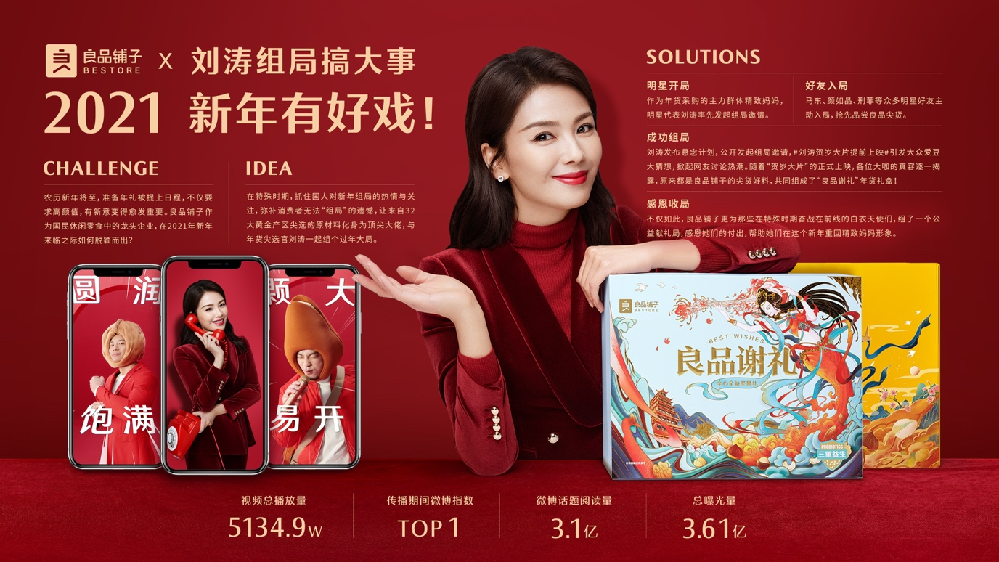
营销背景
农历新年将至，准备年礼被提上日程，不仅要求高颜值，有新意变得愈发重要。良品铺子作为国民休闲零食中的龙头企业，在2021年新年来临之际如何脱颖而出？
营销目标
提升良品谢礼在年货礼盒品类中的知名度，拉动销量；同时承接品牌高端化战略主张，将高端化信息渗透至消费者内心。
策略与创意
携手明星代表刘涛，以顶流品质+顶流IP的“双TOP”思路，发挥“产品+营销+品牌升级”三重优势，紧抓受众心智带动销量，同时精准诠释良品铺子高端零食的内涵。
在特殊时期，抓住国人对新年组局的热情与关注，弥补消费者无法“组局”的遗憾，让来自32大黄金产区尖选的原材料化身为顶尖大佬，与年货尖选官刘涛一起组个过年大局。

执行过程/媒体表现
明星开局：作为年货采购主力群体精致妈妈，明星代表刘涛率先发起组局邀请 #刘涛约你组个过年局#。
视频：https://www.bilibili.com/video/BV17t4y167KC/
好友入局：马东、颜如晶、刑菲等众多明星好友主动入局，抢先品尝良品铺子尖货口感，年味十足。
成功组局：刘涛发布悬念计划，公开发起组局邀请，#刘涛贺岁大片提前上映# 引发大众爱豆大猜想，掀起网友讨论热潮。随着“贺岁大片”的正式上映，各位大咖的真容逐一揭露，原来都是良品铺子的尖货好料，共同组成了“良品谢礼”年货礼盒！
视频：https://www.bilibili.com/video/BV1pU4y1s7EZ/
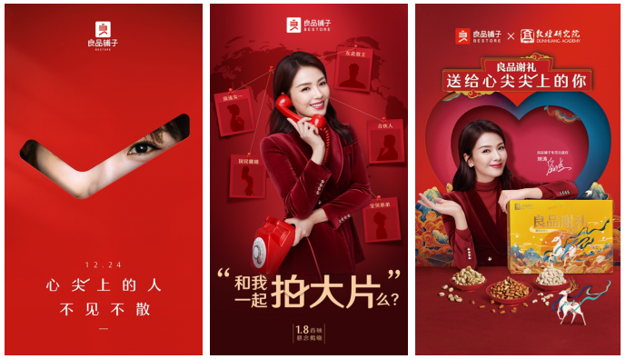
感恩收局：不仅如此，良品铺子更为那些在特殊时期奋战在前线的白衣天使们，组了一个公益献礼局，感恩她们的付出，帮助她们在这个新年重回精致妈妈形象。
营销效果与市场反馈
良品铺子在年货节引爆的“组局”大事件，强化了良品谢礼在年货选择时主推地位并有效带动销量，更助力了品牌近期正在发力的高端化战略布局。
作为一家有社会责任感与温度的湖北企业，良品铺子对那些曾奋斗在前线的白衣天使们的关怀，大幅提升了消费者对品牌的好感度。
总曝光量：3.61亿。微博话题阅读量：3.1亿；视频总播放量：5134.9W；传播期间微博指数：TOP 1。

